**Robotul medical** **RO.ny**

**Introducere**

RO.ny este un robot destinat utilizării in spitalele de boli infecțioase: in spitalele Covid sau suport Covid. Scopul robotului este sa diminueze interacțiunea fizica dintre pacienți si cadrele medicale, sa limiteze expunerea personalului sanitar la viruși si sa ofere atât medicului, cat si pacientului, un mod de comunicare on-line cat mai prietenos.

1. **Utilitate practică**

Robotul a fost conceput in vederea rezolvării problemei răspândirii virusului Covid-19. Acestă pandemie a apărut recent si nu exista date verificate privind contagiozitatea acestui virus, ceea ce determina nocivitatea ridicata a contactului direct cu o persoana infestata. Orice persoana poate fi afectata, iar diminuarea contactului fizic este o premisa a stopării răspândirii virusului.

Ideea de robot medical a apărut la începutul carantinei, odată cu întrebarea “Cum poate robotica să ajute medicii?”. Răspunsul a fost clar, un robot umanoid util, care să realizeze contactul dintre pacienți și medici sigur și să reducă la minim riscul de răspândire a virusului CoVid-19.

RO.ny a fost creat cu scopul de a ajuta medicii din spitale în lupta contra CoVid-19, dar poate fi folosit in mod permanent, ca asistent. Robotul are incorporat un sistem de preluare a obiectelor care au luat contact cu pacienţii, precum aparatura medicală de mici dimensiuni, recipiente medicale sau boluri de mâncare, teste periodice. In plus, robotul poate fi folosit şi pentru a trimite pacienţilor rezultatele analizelor, medicamente şi orice alte obiecte necesare acestora.

Robotul are incorporat un sistem audio-video, care permite comunicarea directa dintre medic si pacient: medicul urmărește pe telefon pacientul, iar bolnavul vizualizează pe ecranul robotului, imaginea medicului. Pentru un aer mai uman, robotul integrează tehnologia de recunoaştere a imaginilor şi de recunoaştere a oamenilor şi poate urmări pacientul în timpul unei vizite. Prin modulul “Pan & Tilt” se oferă senzația interlocutorului că robotul îi centrează privirea.

RO.ny este foarte ușor de folosit de către cadrele medicale, dar şi facil de reparat în cazul unei probleme tehnice.

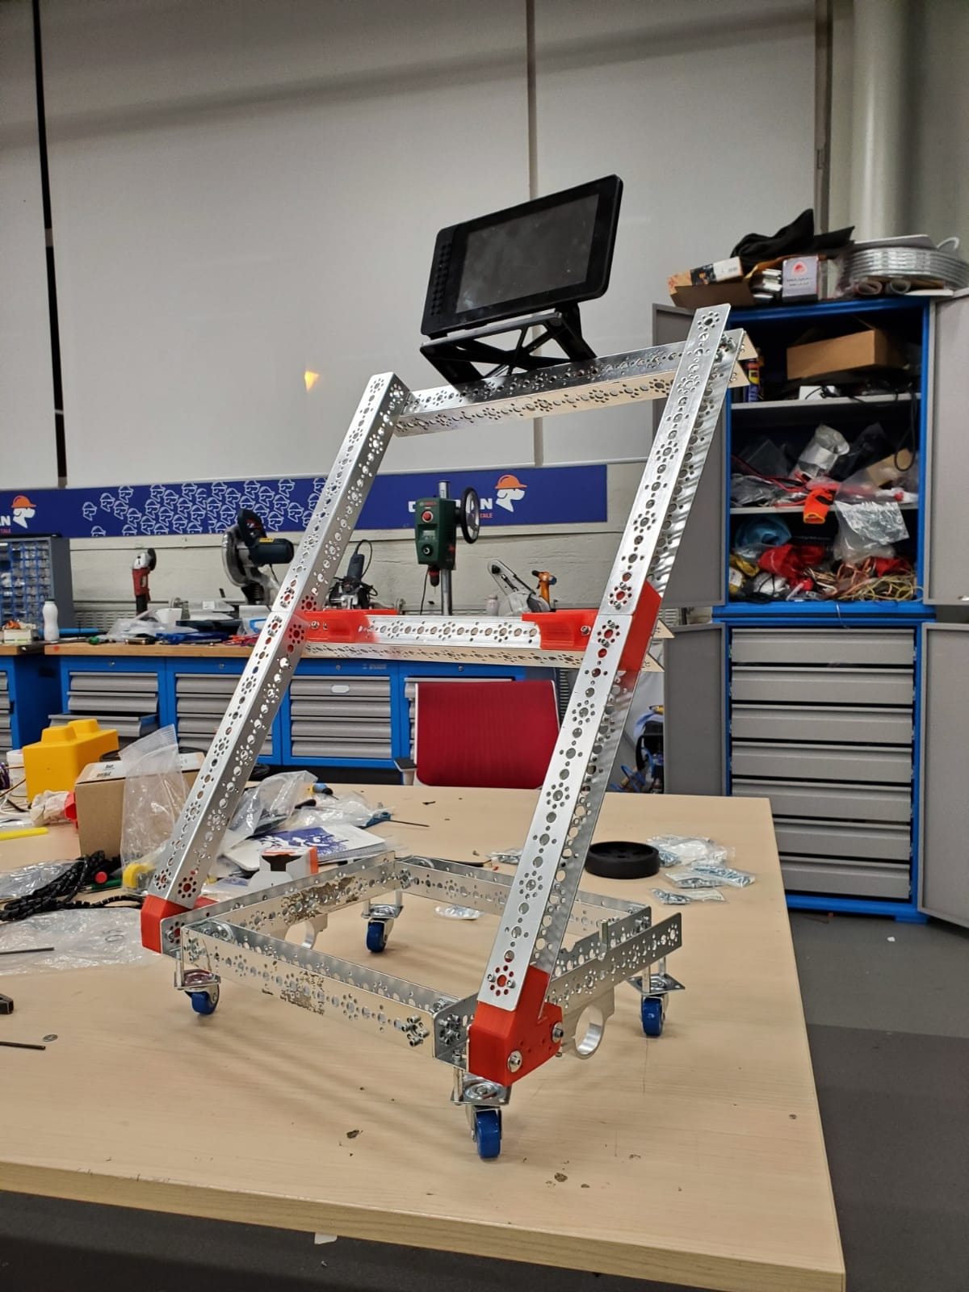

Fig. 1 RO.ny varianta inițială

RO.ny poate fi igienizat, curățat și dezinfectat cu soluții care distrug virușii, substanțe medicale biocide, bactericide și virucide.

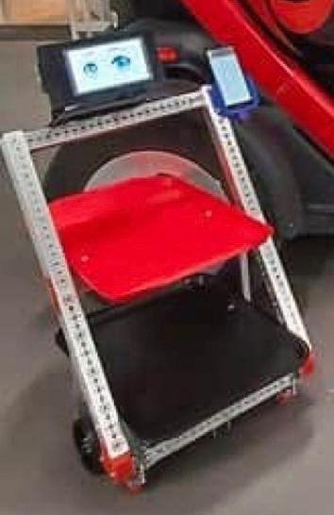

Fig. 2 RO.ny varianta actuală

1. **Mecanică**

**1.Complexitate**

Robotul se deplasează cu ajutorul a 2 motoare, unul pentru roata din stânga, unul pentru roata din dreapta, în raport de transmisie 1:1 şi 2 roți mici libere în faţă care îl ajută la rotire şi îi oferă stabilitate pe teren accidentat. Cele 2 motoare asigură 2 grade de libertate pentru deplasarea robotului: o translație în planul de deplasare al podelei și o rotație în jurul unei axe verticale pe podea.

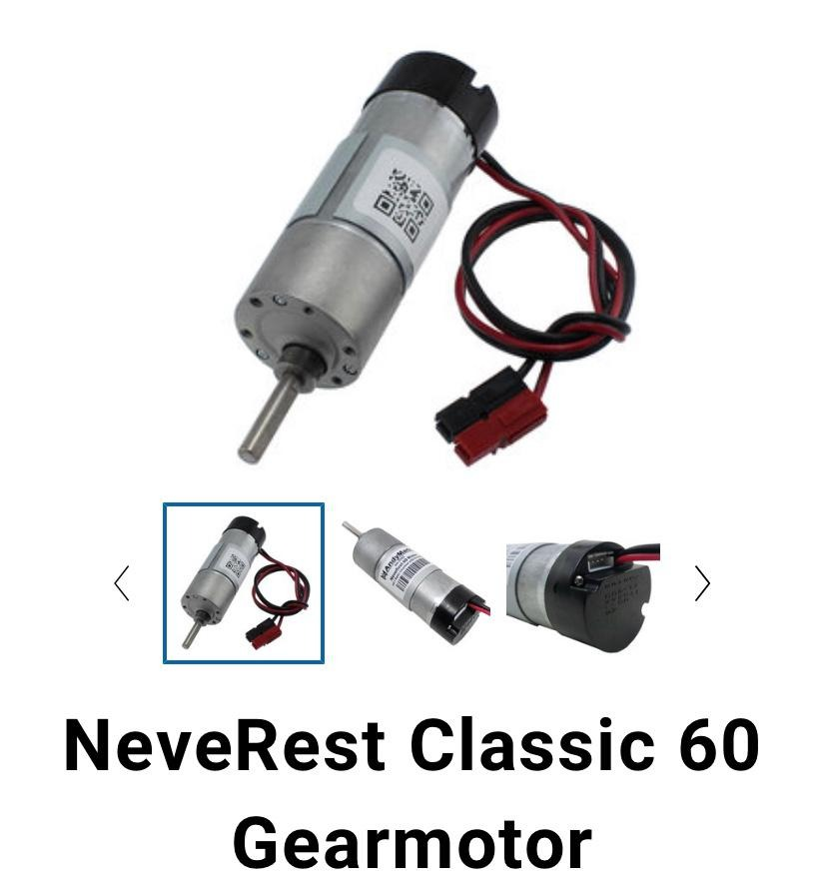

Fig. 3 Motor NeveRest Clasic 60 Gearmotor

Motoarele amplasate în partea din spate a cadrului permit robotului să efectueze cu ușurință, rotirea, stabilitatea provenind de la poziționarea roților libere din față.

Fig. 4 Cadrul robotului-schemă

Robotul este controlat de oameni, însă urmează integrarea tehnologiei Kinect 360 și a unui sistem de roţi mecanum, pentru un mers omnidirecţional. Folosind această tehnologie, robotul va putea să scaneze mediul înconjurător, să se deplaseze autonom până la patul bolnavului sau până la medic şi să ocolească orice obstacol, atât static, cât şi în mişcare.

Mersul mecanum permite ca mişcarea robotului să fie posibilă în orice direcţie, viteza acestuia fiind modificată pentru fiecare suprafață întâmpinată in vederea unei deplasări in condiții de siguranța.

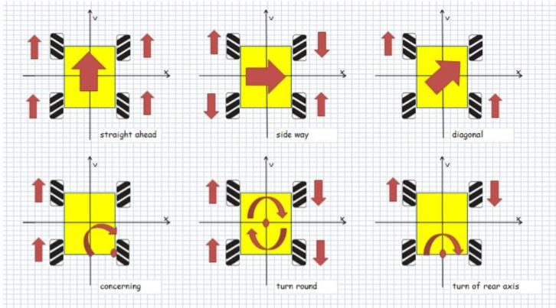

Fig. 5 Mers omnidirecțional cu roți mecanum

Cele 4 motoare utilizate pentru deplasare, îşi modică sensul şi viteza în funcţie de direcţia de mers, mişcarea fiind eficientă din punctul de vedere al timpului. Robotul poate ocoli orice obstacol întâlnit în drum, folosind mişcările laterale şi se poate deplasa uşor şi pe diagonală.

Pe partea de construcţie mecanică, robotul este format din ştăngi din metal legate prin piese modelate și printate 3D.

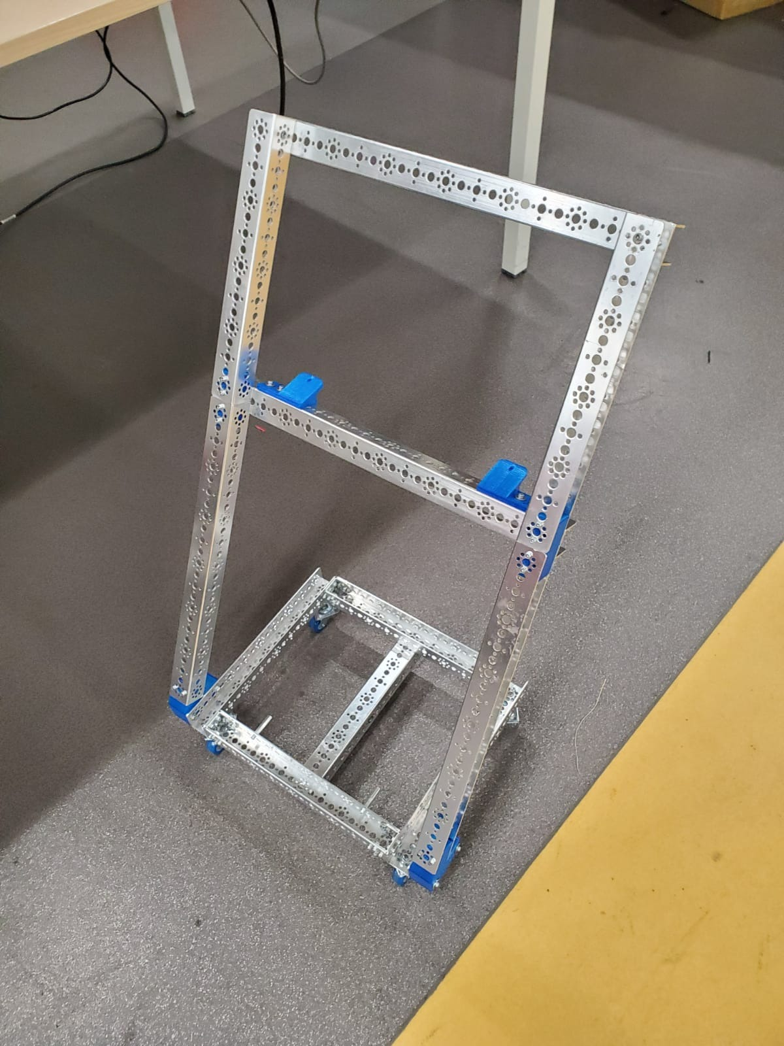

Fig. 6 Scheletul robotului

Piesele 3D sunt concepute în SolidWorks, un program de modelare geometrică tridimensională , gândite după măsurătorile efectuate fizic pe robot. Piesele sunt printate folosind imprimatele 3D.

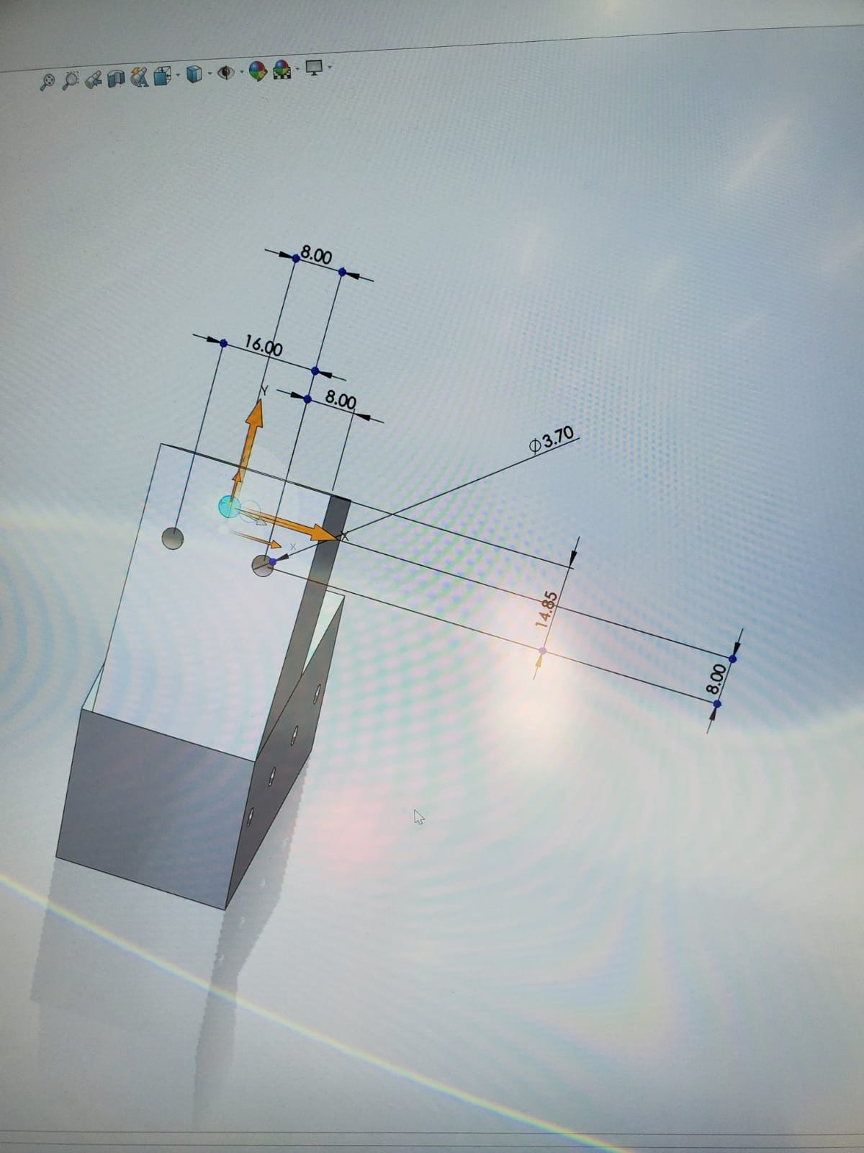

Fig. 7 Măsurători model 3D

După conceperea virtuală a pieselor 3D, urmează poziționarea lor pe patul imprimantei 3D, apoi se așteaptă printarea acestora și testarea funcționalității.

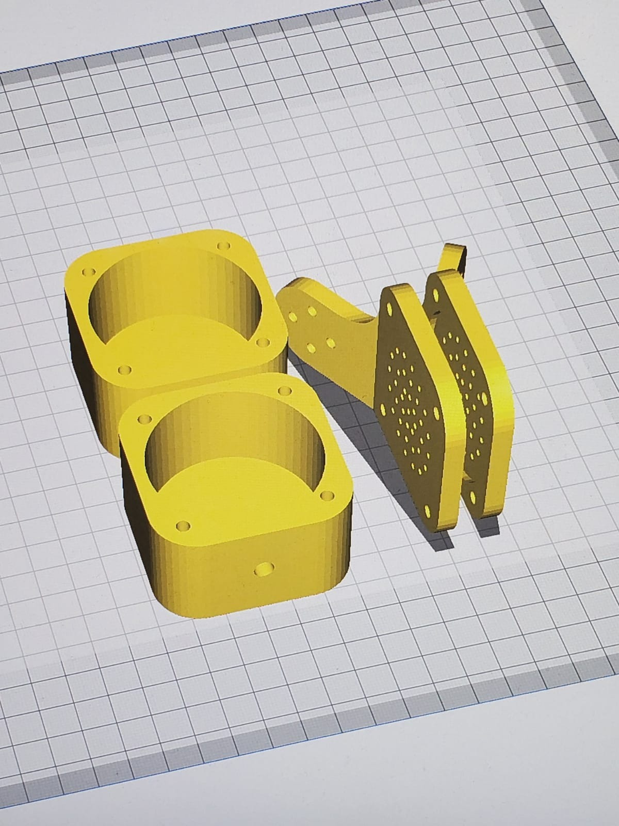

Fig. 8 Poziționarea pieselor pe patul imprimantei

Piese printate 3D:

* Piesa prindere ştăngi
* Suport boxe
* Suport tăvi
* Suport prindere ecran LED – procentaj baterie
* Suport prindere switch ON-OFF

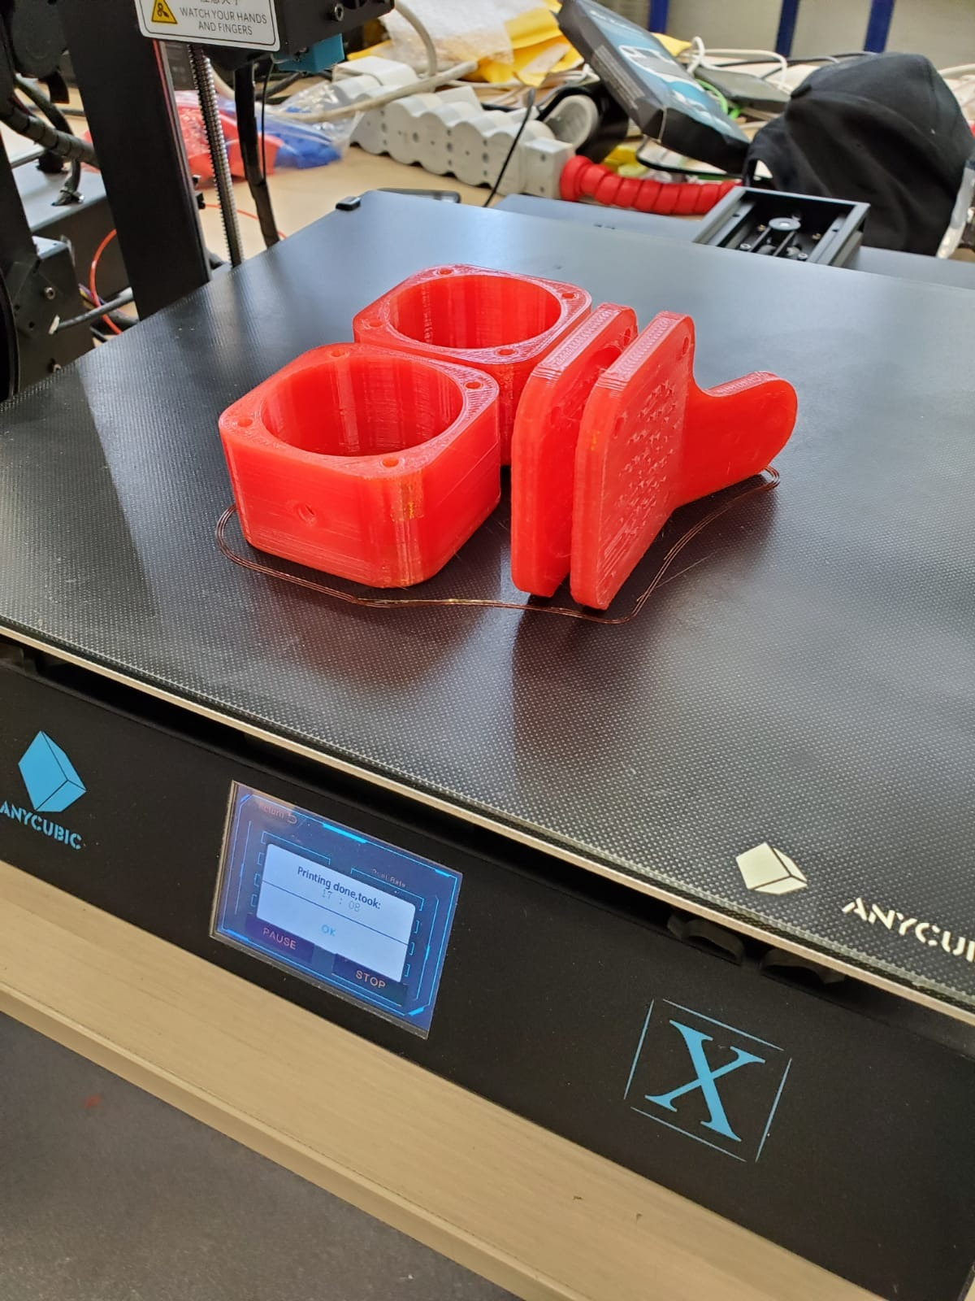

Fig. 9 Piesele 3D printate din PLA

**2. Eficienţa în construcţie**

RO.ny se încarcă complet în 4 ore şi conține acumulatori care îi asigură o autonomie de până la 8 ore. Acumulatorii sunt ușor de înlocuit și prietenoși cu mediul datorită posibilității de reîncărcare, dar și datorită compoziției cu mai puține elemente toxice.

Robotul are un cadru dreptunghiular şi 2 motoare, unul pentru fiecare roată din spate şi 2 roţi libere frontale. Eficienţa din punctul de vedere a deplasării este datorată mersului de tip tanc, bateria fiind suficientă pentru o perioadă lungă de timp, echivalentă cu numărul orelor de muncă ale unui om pe zi. In deplasarea robotului, puterea poate fi acordată roţilor din spate, iar celelalte două roţi oferind suport în cazul unui teren accidentat sau al unei pante.

1. **Electronică**

**Complexitate**

RO.ny cuprinde, pe partea de electronică, atât o placă de bază Raspberry Pi 4, cât și un controller de motoare Pololu pentru mers. Robotul prezintă boxe incorporate şi microfon, acestea fiind conectate la placa USB şi foloseşte modulul “Pan & Tilt” de la Pimoroni, iar pe viitor, se dorește integrarea unui senzor Kinect 360 pentru ca robotul să devină complet autonom.

Placa de baza utilizata este Raspberry Pi 4 cu 8GB RAM si cu un card memorie de 64GB pe care este instalat sistemul de operare RaspiOS Buster.

Ecranul LCD cu touchscreen conectat la placa de bază Raspberry Pi 4 este folosit drept cap, pentru a afişa faţa robotului când nu este o persoana conectată la el. In timpul interacțiunii on-line medic-pacient, ecranul este folosit pentru a arăta faţa medicului sau a asistentei care se ocupă de pacient, astfel încât comunicarea sa fie cat mai prietenoasa in condiții de siguranța. Camera de 8 MP conectată la placa de bază Raspberry Pi 4 și integrată în suportul special SmartiPi2, este folosită pentru a face deplasarea controlată a robotului sigură, persoana care controlează având pe ecran atât propria imagine, cât şi transmisia de pe camera robotului.

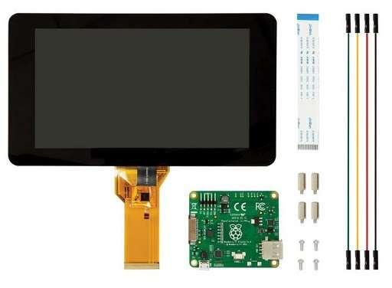

Fig. 10 Ecran LCD 7” Raspberry Pi

Controllerul de motoare Pololu este folosit pentru a alimenta placa de baza Raspberry Pi 4 cu tensiune constantă de 5V la 2,5A și pentru a transmite putere motoarelor de la baterie.

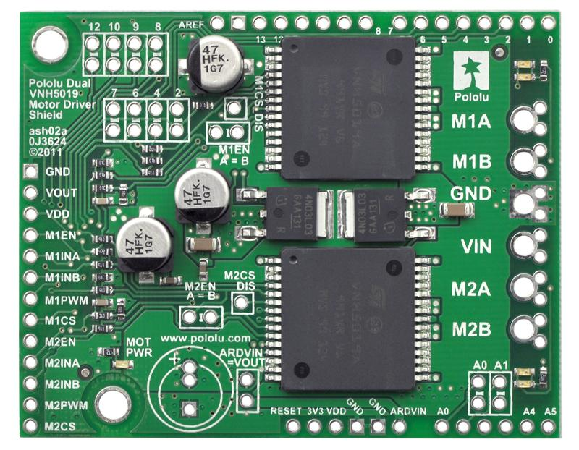

Fig. 11 Controller de motoare Pololu

Viteza de deplasare este uşor de ajustat în funcţie de tipul de teren sau de nevoile robotului.

Robotul prezintă un ecran cu LCD care indică gradul de încărcare a bateriei şi o mufă de încărcare specială Anderson Powerpole, încărcarea realizăndu-se cu un încărcător C TEK special pentru bateriile staţionare.

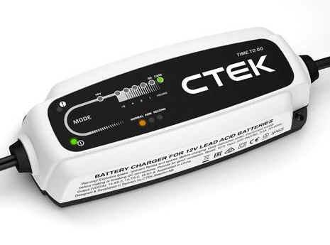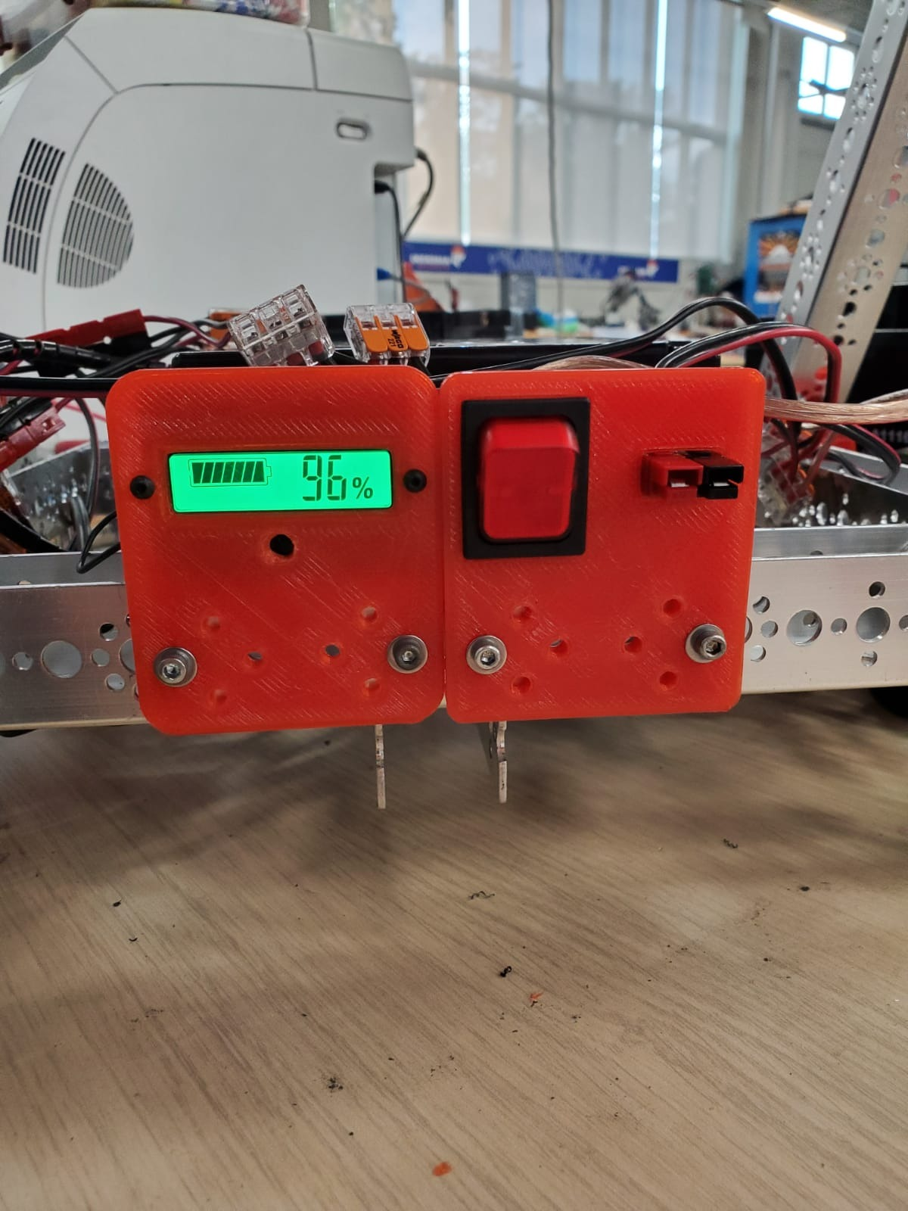

Fig. 12 Redresor CTEK CT5 TIME Fig.13 Ecran LCD grad de încărcare, buton TO GO (12V 5A) ON-OFF, suport printat 3D

Modulul “Pan-Tilt” de la Pimoroni utilizează camera web și sistemul de recunoaștere facială OpenCV pentru a detecta feţele oamenilor şi pentru a centra privirea robotului pe aceştia, oferind robotului o caracteristica umana. Acest modul conectează cele 2 servomotoare care deservesc mișcarea capului stânga-dreapta și sus-jos.

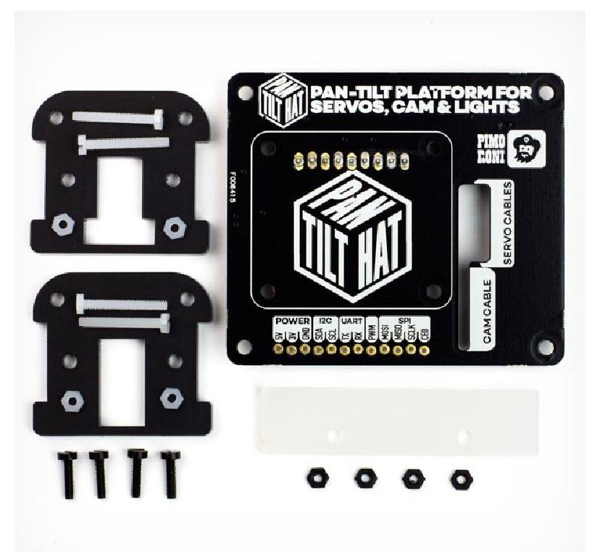

Fig. 14 Modulul Pan-Tilt

În funcție de necesități prin setări personalizate PID, robotul îşi poate roti capul (ecranul LCD cu touchscreen legat la placa de bază Raspberry Pi 4) stânga-dreapta, dar se poate înclina şi în sus şi în jos, în funcţie de înălţimea şi poziţia omului pe care îl urmăreşte. Acest modul oferă posibilitatea integrării tehnologiei Kinect 360, care va permite robotului sa fie complet autonom. Acesta va scana mediul înconjurător, va creea o hartă în memoria lui şi se va deplasa singur, ocolind paturile, aparatura, oamenii şi orice alt obstacol atât static, cât şi în mişcare.

1. **Software**

Limbaje folosite:

* JavaScript
* HTML
* CSS
* Python

Dispozitive compatibile:

* Telefon
* Tableta
* Laptop/PC
* Orice dispozitiv care se poate lega la rețeaua wi-fi

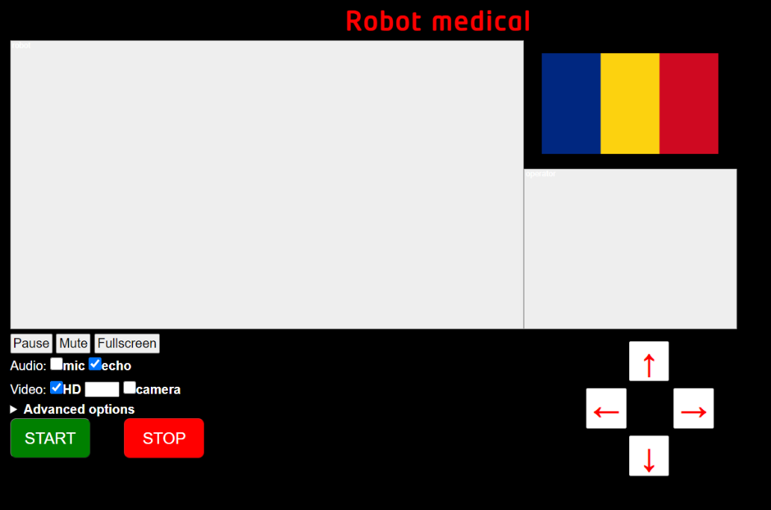

Fig. 15 Printscreen al siteului

RO.ny este controlat în totalitate prin intermediul unui site. Placa de bază Rasberry Pi 4 are conectat un stick wireless prin care își creează o rețea hot spot, iar cadrul medical se conectează la acea reţea pentru a putea controla robotul. Siteul este scris în limbaj HTML, folosind şi limbajul CSS pentru definirea design-ului. Este securizat SSL (HTTPS), iar robotul este controlat prin intermediul WebRTC, acesta facilitând apeluri de voce, video, chat și partajarea de fișiere direct din browsere.

La deschiderea siteului sunt necesare un user şi o parola, pentru a păstra în siguranţă codul robotului.

Siteul prezintă :

* cele două ferestre cu camerele : camera de pe robot şi camera dispozitivului cu care se controlează robotul (prin orice dispozitiv care se poate lega la wi-fi).

Opțiunile utilizatorului sunt :

* + poate transmite imagine HD
  + se poate porni/activa microfonul pentru a comunica audio cu persoanele de lângă robot
  + se poate activa camera pentru a transmite imaginea pe ecranul robotului și pe dispozitivul cu care se controlează robotul, în acest caz un telefon
  + poate înregistra imaginea captata de robot
  + se poate face videoclipul full-screen pentru a vedea mai bine imaginea.
* cele 2 butoane START și STOP pentru pornirea/oprirea controlării robotului



Fig.16 butoane START STOP

* cele 4 butoane săgeți folosite pentru mers (sus, jos, stânga, dreapta)

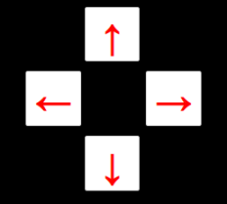

Fig. 17 Butoane mers

**Modulul Pan-Tilt**

Pentru urmărirea interlocutorului, a fost integrat OpenCv : vedere computerizată cu sursa deschisă. OpenCV este o bibliotecă de funcții informatice specializată vederii computerizată în timp-real, de tip multiplatformă, gratuită pentru utilizare sub licența BSD pentru sursă deschisă. Acest modul este folosit pentru identificarea persoanelor ( recunoaștere faciala) și centrarea spre aceștia .



Fig. 18 Sigla OpenCV

In vederea mișcării „capului” robotului am utilizat un controler PID ce calculează continuu o valoare de eroare ca diferență între o valoare dorită și o variabilă de proces măsurată și aplică o corecție bazată pe proporții, integrale și derivate. Mișcarea capului trebuie sa fie constantă și suficient de lenta, pentru a da senzația de privire, si nu brusca pentru a speria pacienții.

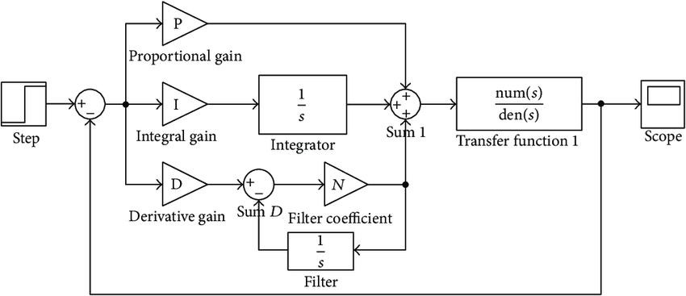

Fig. 19 Schema logica PID

**Functia mers**

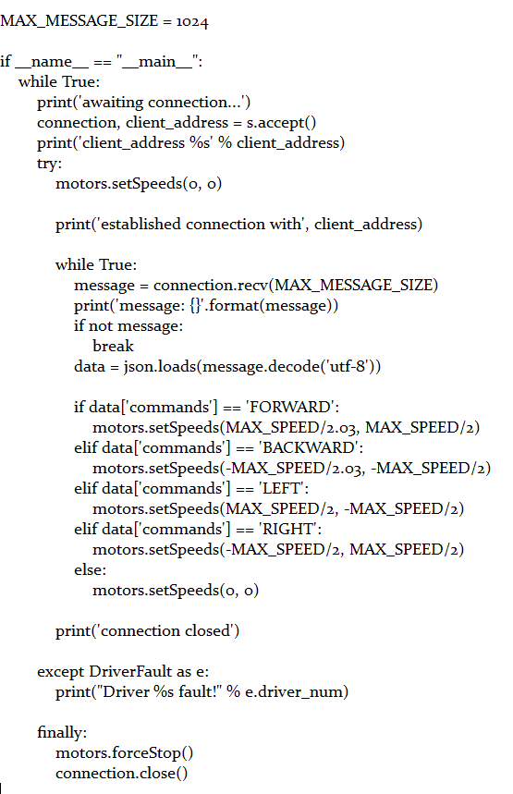

Fig. 20 Funcția de mers

Funcția de mers este scrisa în Python , viteza fiind setata prin comanda motors.setSpeeds urmata de valoarea dorita raportata la viteza maxima adică 1.

Când este apăsata o săgeata se activează funcția, iar robotul își începe mișcarea. Viteza lui inițiala este 0.

**Functia Styles**

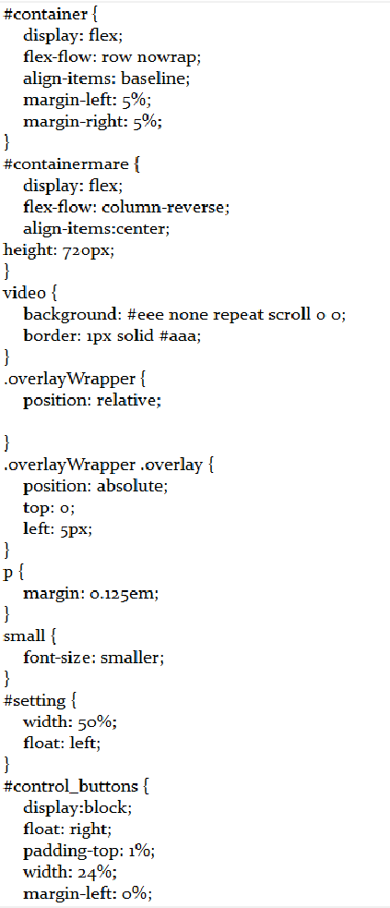

Fig. 21 Styles

Styles este un fișier de tip CSS (Cascading Style Sheets ) prin care se formatează elementele documentului HTML, prin crearea unor atribute , precum :

* control_buttons
* video
* small

**Functia Main**

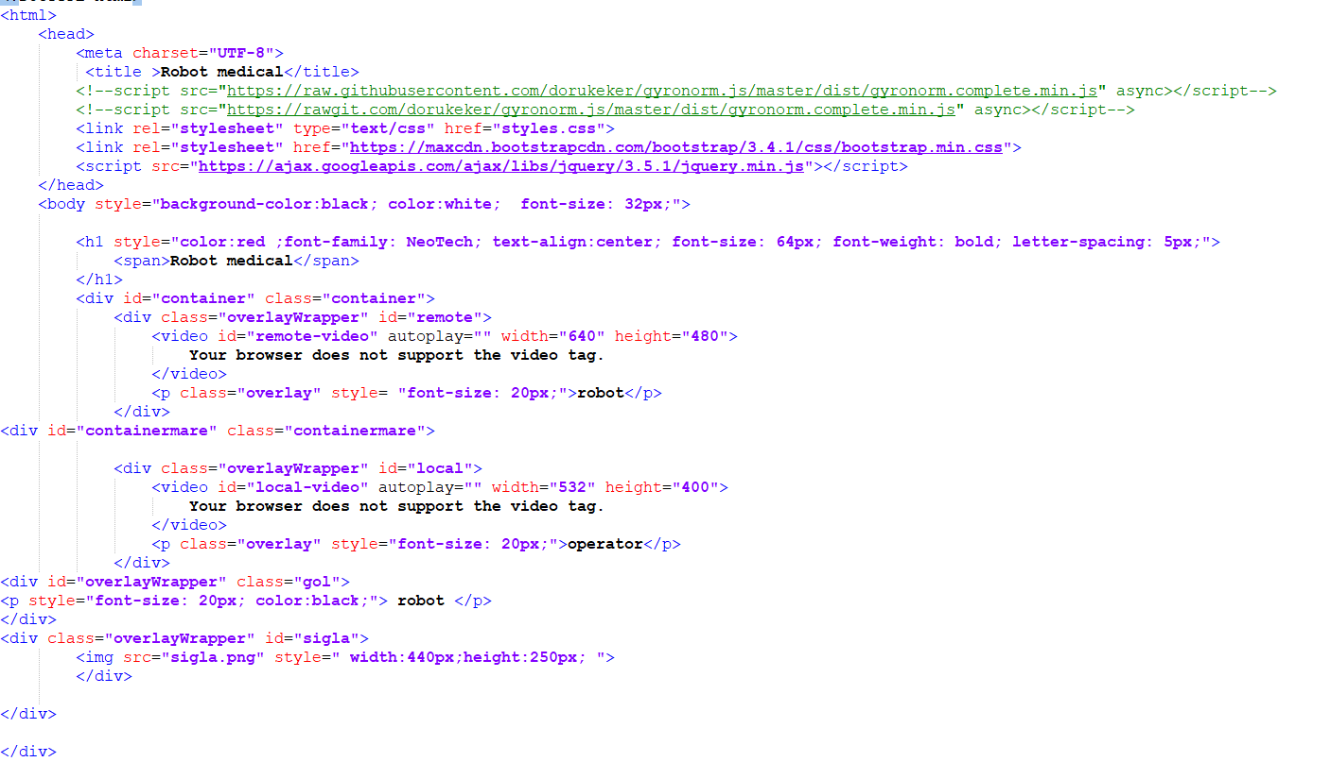

Fig. 22 Captura de ecran- main

Site-ul este disponibil doar când dispozitivul folosit este conectat la rețeaua creata de Raspberry PI 4 ul din robot.

Siteul a fost scris folosind limbajul HTML. Fontul folosit este NeoTech. Pentru așezarea în pagina, am utilizat stilurile scrise în styles.

**Functia Control-buttons**

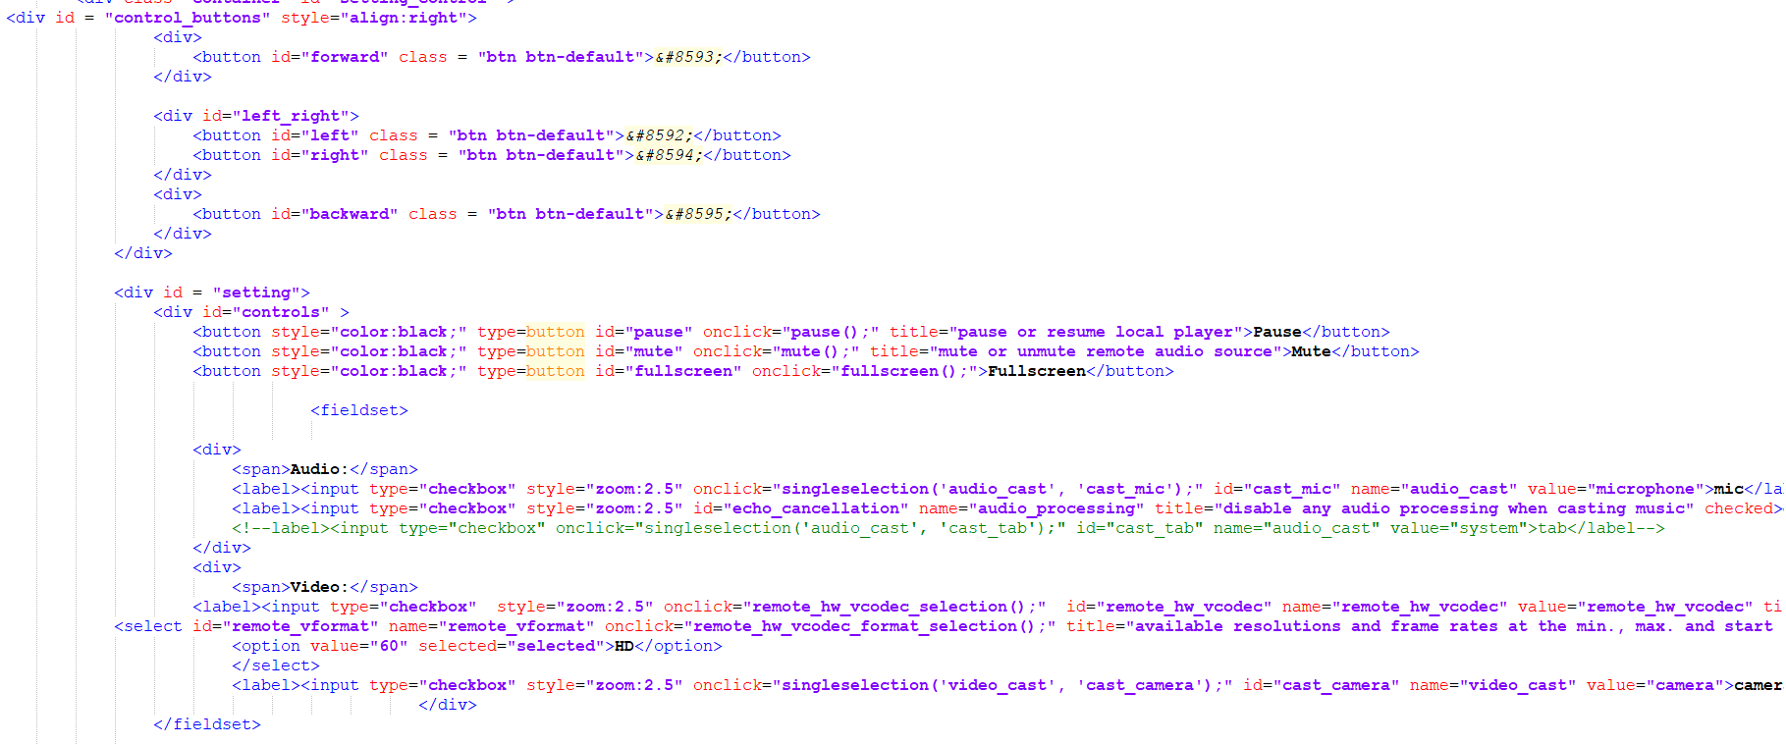

Fig. 23 Captura de ecran – main – Control buttons

Comenzi efectuate prin butoane:

* deplasare(săgeata sus, săgeata jos, săgeata stânga, săgeata dreapta)
* oprirea sonorului (MUTE)
* extinderea pe tot ecranul (FULLSCREEN)
* oprirea temporara a robotului ( PAUSE)
* oprirea și pornirea robotului ( START , STOP)

Comenzi efectuate prin bifarea unor căsuțe:

* Echo cancellation , pentru un sunet bun , mereu activ
* mic , reprezentând pornirea sau oprirea microfonului
* HD , pentru o vedere clara și calitativa a camerei incorporate în robot
* camera , pornirea sau oprirea camerei dispozitivului legat la robot

**Modulul Pan-Tilt-cod**

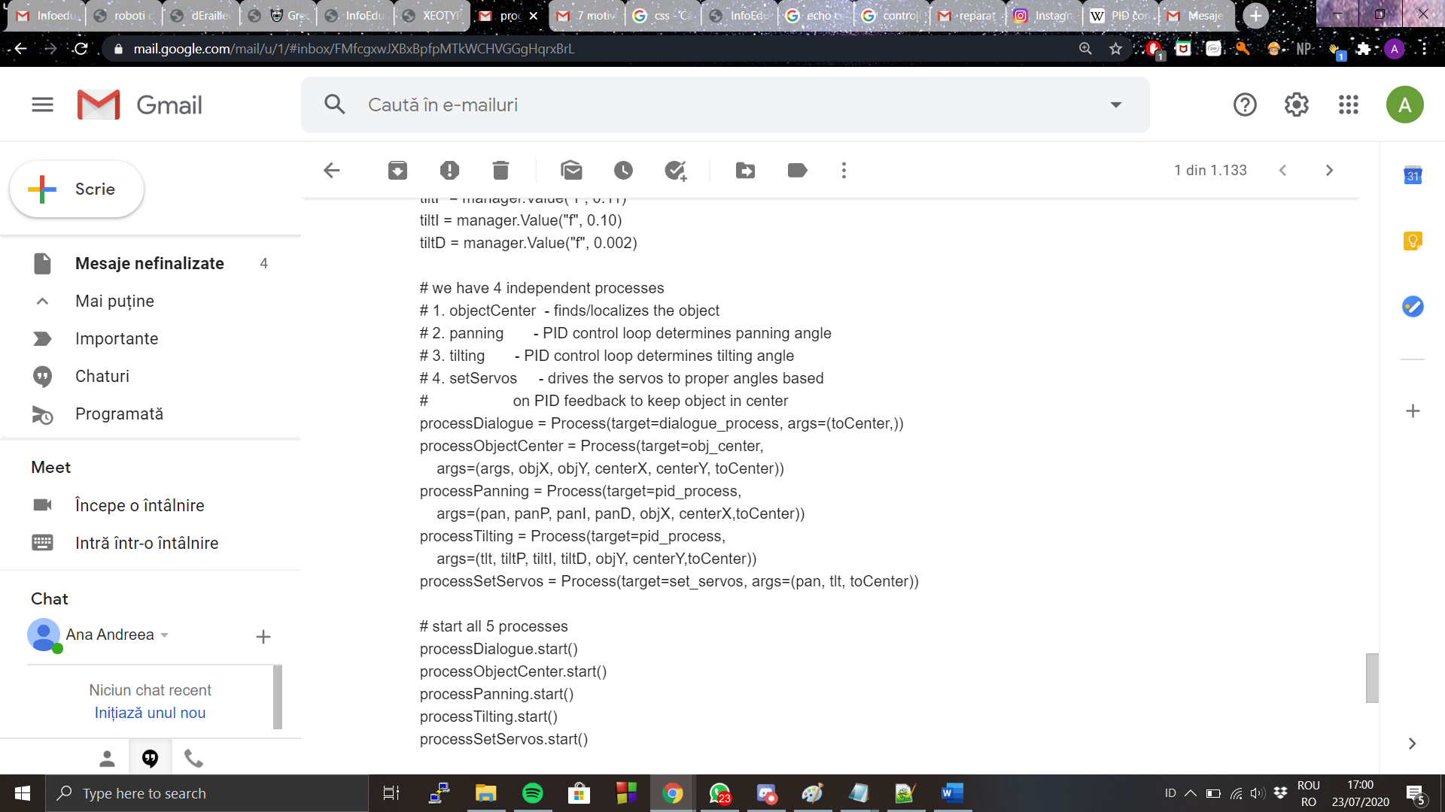

Fig. 24 Codul Pan-Tilt

Modulul Pan-Tilt este împărțit în 4 părți:

* + recunoașterea facială
  + calcularea unghiului de rotire
  + calcularea unghiului de înclinare
  + mișcarea servomotoarelor

Folosind acest modul, robotul centrează fata interlocutorului, repoziționând servomotoarele pentru a da senzația de privire.